**Sanitaria 2, Lunes 12 de Agosto**

* Punto de desfogue
  + Son estructuras que permiten que el agua excedente de un embalse o presa se descargue de manera controlada para evitar que el agua sobrepase el nivel máximo seguro.
* 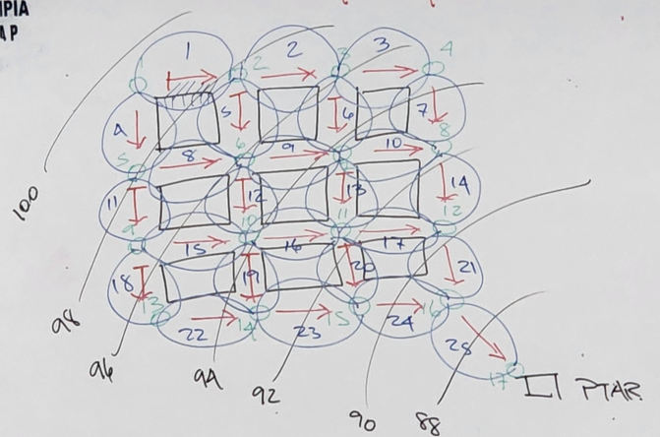
* Pasos
  + **Identificar el Cuerpo receptor**
  + **PTAR:** plantas de aguas residuales
  + **Ubicar P.V. (Pozos de visita)**
  + **Numerar los pozos de visita**
  + **Direcciones**
  + **Líneas de Inicio-Seguimiento**
* El siguiente paso es el:
  + **Punto de desfogue** 
    - Es el caudal que sale de cada casa
    - 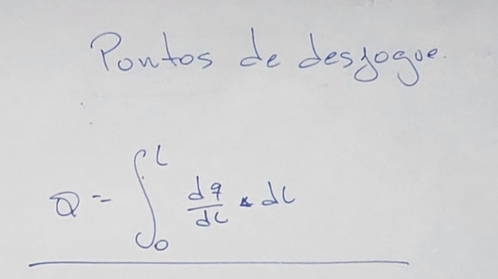
    - Pero esta formula no se utiliza
    - 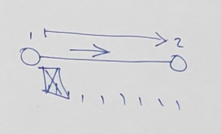
      * Aca en la que cada casa descarga un caudal.
      * Cada casa tiene un caudal pero no se calcula el caudal vivienda por vivienda sino de pozo a pozo,
      * Asumimos que la primera casa va a traer todo el caudal, como todo viniera desde el primero
* 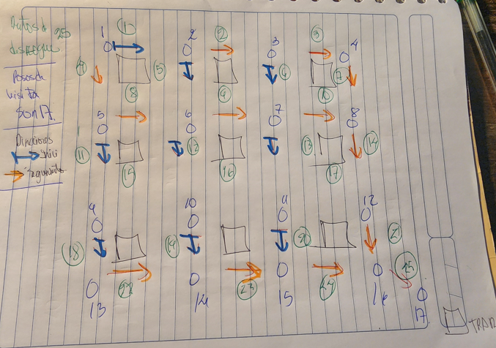
* **Calculo para el punto de desfogue**
  + Los datos salen de los datos del topógrafo
* **Viviendas Actuales**
  + **Criterios de diseño**
  + Densidad de vivienda: cuantas personas habitan
    - 5 habitantes
  + Según el INE (Instituto nacional de estadística)
  + Según en el Ine en Guatemala la densidad de vivienda es 5
* **Habitantes actuales**
  + Viviendas actuales por densidad de vivienda
* **Viviendas Futuras** 
  + Tasa de crecimiento geométrico R= 2.5
  + plan de desarrollo poblacional PDM
    - normalmente esta en un 2.2 a 2.9
    - 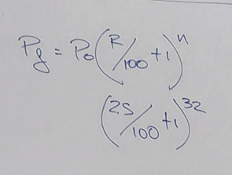 esto da 2.2
    - Pf= población futura=
    - Periodo de diseño de drenaje n= 32, es el horizonte que vamos a proponer un proyecto
    - Periodo de vida útil es de 30, **es el espacio del tiempo que el proyecto funciona adecuadamente**
    - 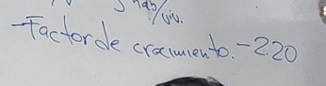
    - **Factor de crecimiento esto da 2.20**
  + Factor de crecimiento es igual a **2.27360777 EXEL INGE**
  + **FORMULA: viviendas actuales x factor de crecimiento**
* **Habitantes futuras** 
  + **Formula:** 
    - Habitantes actuales x habitantes futuras
* **Dotación Lit/hab/día**
  + **200**
    - Cantidad de agua que ingresa a la vivienda
    - En Guatemala la dotación que existe por vivienda es media paja
    - Media paja equivale a 1m3/dia
    - Caudal medio equivale a 77m3 al dia
  + 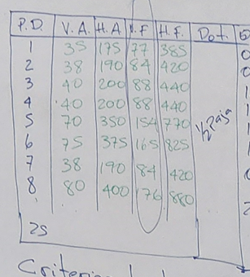
* **Caudal medio Lit/hab/día**
  + **Formula**
    - Habitantes futuras por dotación
    - Cantidad de viviendas futuras 77m3/dia dividido 86.4
    - 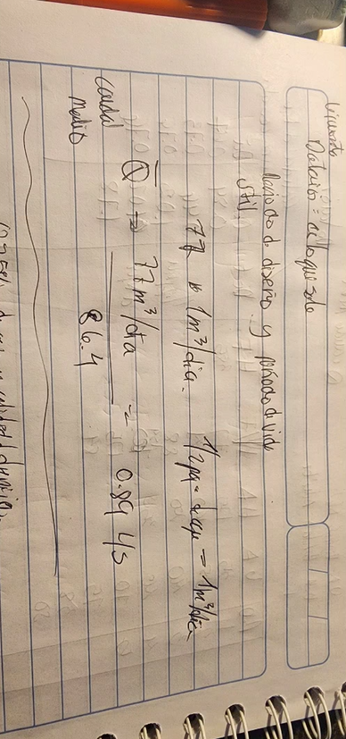
* **Caudal domiciliar medio (Datación) Lit/hab/día**
  + Cantidad de agua lo que sale
  + Formula
    - Dotacion Litro, hab, dia X Factor de retorno
    - **Factor de retorno :**  es el porcentaje de agua que sale al drenaje
      * Su valor es 75%
  + Caudal domiciliar medio, Litros por segundo
* **-------------------------------------------------------------------------------------**
* Cuantos caudales componen el caudal sanitario
  + 4 caudales
    - 1ro caudal domiciliar que es la datación
    - 2ro. Infiltración
      * Longitud de tubería por 0.02*6 / 1000
      * 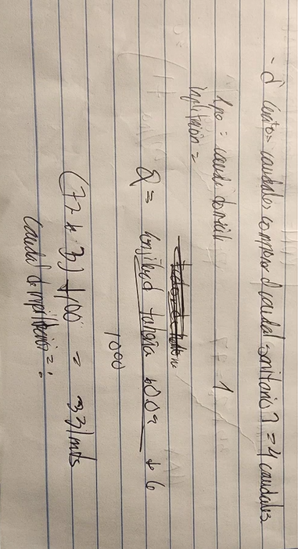
      * **Caudal Infiltración :**
      * Por que 6: es el diámetro mínimo
      * Caudal infiltración 0.02 sobre el manto friático
* Caudal comercial industrial
  + Depende del diseñador
  + 10% de la datacioón
* Caudal lluvia licita
  + 10 %
* Caudal sanitario medio
  + Datacion + cauda de infiltración + caudal comercial industrial + caudal de lluvia ilicita
  + 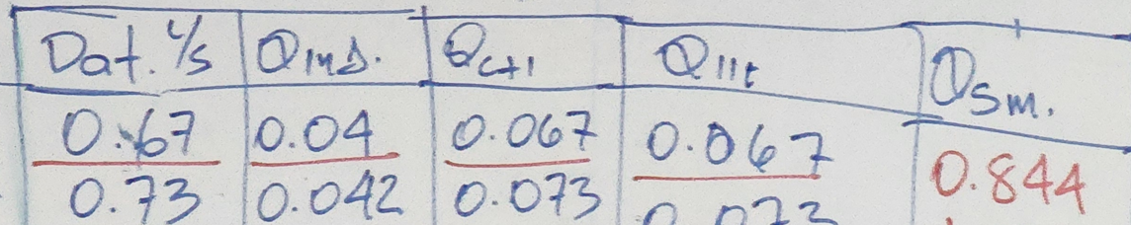
* Factor de flujo
  + Es igual a 2.5
    - Significa que el consumo de agua no es el mismo de 0 a 24 y para que el drenaje tenga la capacidad de encauzar el agua utilizamos el caudal de flujo
* **Caudal sanitario máximo**
  + - **Caudal sanitario medio por FACTOR DE FLUJO**
    - 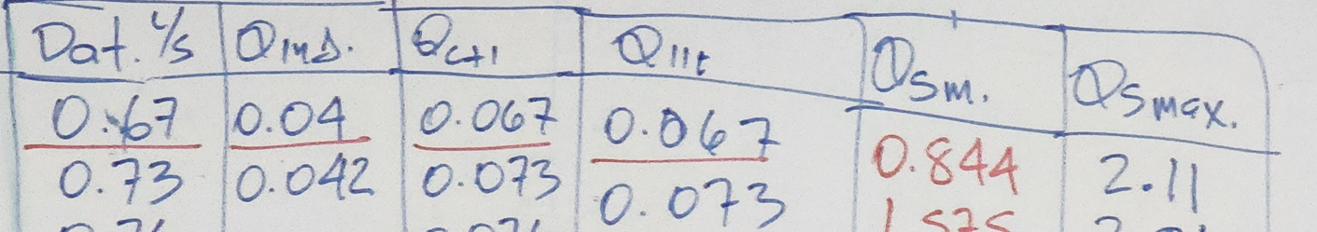
    - **Caudal sanitario máximo 2.11**
    - 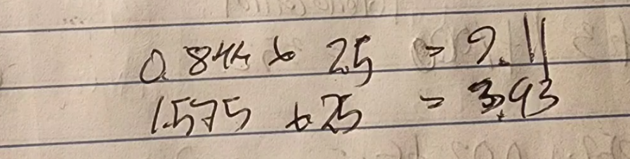
    - **Que caudal pasa en el pozo de visita 2 y el poso de visita 3?**
      * 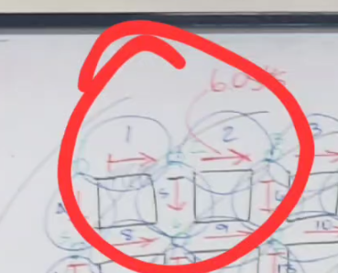
      * Que tipo de tubería entre 2 y 3 es de seguimiento
      * Por esa tubería va a pasar 6.05
        + 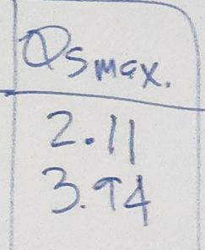
        + **2.11 + 3.94 = 6.05**
* **--------------------------------------------------------------------------------------**
* **Factor de lluvia ilicita**
  + 10%
* **Caudal de lluvia ilicita**
  + Caudal domiciliar medio (Datación) Lit/hab/día X Factor de lluvia ilicita
* **Factor de infiltración:**
  + 0.12
* **Longitud de tubería central**
  + 100
* **Longitud de conexiones**
  + Viviendas futuras por X longitud de conexión
    - Longitud de conexión 6mts
* **Longitud de tubería**
  + Longitud de tubería central + Longitud de conexiones
* **Caudal de infiltración**
  + (Factor de infiltración X Longitud de tubería central)/1000
* **Factor comercial mas industrial**
  + **20%**
* **Caudal industrial mas comercial**
  + **Caudal domiciliar medio (Datación) Lit/hab/día X Factor comercial mas industrial**
* **Caudal sanitario medio**
  + Caudal domiciliar medio (Datación) Lit/hab/día + Caudal de lluvia ilicita + Caudal de infiltración
* **Caudal sanitario máximo**
  + (Caudal domiciliar medio (Datación) Lit/hab/día * Factor de retorno) + Caudal de lluvia ilicita + Caudal de infiltración + Caudal industrial mas comercial